革命情侣的爱情绝唱

作者：冯鹏飞
单位：广州市荔湾区国家保密局
1928年2月6日，正是元宵佳节，也是青年男女逛灯会、与心上人相会的日子。然而，在广州红花岗畔的刑场上，有两位青年革命者，却上演了一场爱情绝唱。面对敌人的枪口，他们从容不迫地举行了结婚典礼……

相遇的故事

1927年，蒋介石发动“四一二”反革命政变后，国民党右派制造了“四一五”广州大屠杀，中共广东区委、省港罢工委员会、工会等领导机关均遭破坏，萧楚女、刘尔崧、毕磊等共产党员和工人积极分子2000多人不幸被捕或被杀害。
在白色恐怖下的广州，22岁的周文雍也受到通缉，但他将个人安危置之度外，仍机警地坚持战斗，在重建的中共广州市委任组织部长兼管广州市各工会党支部工作。为了掩护他的身份，党组织经过充分考量，决定派陈铁军与他假扮夫妻。
此时的陈铁军23岁，4月15日广州大屠杀那天，她机警地从反动军警包围的中山大学逃离。与此同时，她又不顾个人的安危，立即执行通知因难产而在医院留医的邓颖超紧急撤退的任务。她的哥哥知道她身处险境，内心非常焦急，想方设法找到她后，劝她不要冒杀头的危险，立即出国留学。陈铁军断然拒绝：“革命到了危险关头，更需要不怕危险的人。为大众谋幸福被杀头，是我的幸福。”
初次见到周文雍时，陈铁军立马被那张写满坚毅的年轻脸庞吸引。她有些惊讶，没想到和自己一起执行此次特殊任务的党组织领导人竟然那么年轻。
“同志，初次见面，请多指教！”陈铁军的思绪被打断，慌乱地伸出手和周文雍握手。
1927年8月的广州，骄阳似火，党组织决定秘密建立广州暴动委员会机关，为广州起义做准备。
陈铁军在照顾周文雍衣食起居外，还担任了中共广州市委秘书，草拟重要文件，并为周文雍开展地下秘密联系工作提供协助。在空闲时间里，她还组织女工日夜赶制红领巾，以备起义时做标志用。后来悬挂在广州苏维埃政府的红旗，正是陈铁军和妹妹陈铁儿一针一线缝制出来的。
在长时间高强度的工作状态下，陈铁军的身体终于支撑不住，一天夜里发起了高烧，迷迷糊糊倒在了客厅的桌子上，手里的针线也掉落下来。
当日凌晨，周文雍忙完工作回到住处后，见此情景，轻轻地走到陈铁军旁边，想扶她去房间休息，不小心碰到她那已热得发烫的额头。
周文雍心里很不是滋味。几个月来，都是陈铁军在生活上无微不至地照顾自己，每天总是等自己回房后，她才到楼下的房间休息。有时他
劝陈铁军不用等，她总是回答，“见到你回来，我才心安”。想到这儿，周文雍不禁感到有些心疼。
在周文雍的精心照料下，陈铁军的高烧慢慢退了下去。第二天，周文雍便早早去了菜市场，买了排骨回来在厨房煲粥。陈铁军醒来后，发现自己身上还盖着周文雍常穿的外套，不禁思绪万千。
正在此时，周文雍端着排骨粥敲门进来，说道：“醒来了？有没有好一点儿？”
说完便把粥放在桌上，走到床头伸手探了一下陈铁军的额头：“嗯，高烧降下来了，待会把这碗粥喝完，再好好休息一下。这些日子都是你照顾我，辛苦你了！”
陈铁军听完，脸瞬间变红了。其实在与周文雍朝夕相处的日子里，她一直有种特别的感觉，想说点什么却又不好意思说出口。
“没事就好，上午还有工作，我先出去了，你照顾好自己！”周文雍说道。
望着周文雍离去的背影，陈铁军的脑海里一直浮现着那张坚毅、英俊的脸庞，久久不能忘怀。

广州起义

1927年12月，中共广东省委决定在广州举行暴动，以武装的革命反对武装的反革命。但就在起义前夕，由于情报泄露，设在小北直街的武器转运站大安米店被敌人发现，老板在被捕后向敌人供出了实情。同时原定起义部队的教导团内部也有人告密，广州武装起义的计划暴露在敌人眼前，反动派作出“屠杀全广州的革命分子”的决定。
在如此险境之下，原定12月12日的起义，被果断提前到了11日凌晨。
周文雍在起义时任工人赤卫队总指挥，主要任务是攻打城内的广州市公安局。他率领一部分敢死队员悄悄摸到公安局后侧墙下，用搭人梯的办法攀上围墙，翻身跃入墙内，里应外合砸开了公安局的大门。
“活捉朱晖日！”在枪炮声和叫喊声中，公安局长朱晖日来不及换衣服，慌忙中穿着睡衣爬墙而逃。
起义两个小时后，起义军占领了广州市区大部分地区。黎明，起义总指挥部移到广州市公安局，周文雍把陈铁军为他准备好的红布横挂在公安局的门楼上，上面是他亲笔书写的七个大字：广州苏维埃政府。
那天早上，在长堤一带驻防的警卫团第三营营长施恕之因语言不通，急需一位懂广州话的同志担任翻译，帮助指挥工农战士，苦于没有合适的人选，情急之下来到苏维埃政府寻求周文雍的帮助。
周文雍看到正在处理文件的陈铁军，想到能马上派出的合适人选就只有她了。
“保护好自己。”周文雍叮嘱道。陈铁军点了点头，二话没说，跟着施恕之来到长堤阵地。过去的几个月时间里，陈铁军经常以“周太太”的身份对外参加活动，不少省港罢工工人出身的战士都见过她，而周文雍在工人中有着很高的威信，他们看到陈铁军后热烈欢呼，士气更加高昂。随后，这位“女翻译”陪同施恕之在东堤和大沙头阵地上往来奔走传达作战命令，抵挡了敌人一波又一波的进攻。
然而，国民党反动派在英、美、日、法帝国主义的军事支援下，调集重兵从东、西、南三面向起义军反扑。起义军和工农群众浴血奋战，但终因众寡悬殊，遭到严重损失，起义主要领导人张太雷牺牲。
为保存革命力量，总指挥部于12日夜下达了撤离广州的命令。在慌乱之下，周文雍和陈铁军两人没有再汇合。撤离时，周文雍率领赤卫队向城东郊突围，经过12月13日一天的突围战斗，成功冲出了城外。为了尽快恢复与组织上的联系，周文雍决定化装前往香港，找到省委的秘密机关。到香港后，周文雍受命担负了接待和安置来港同志的工作，而在那里，他正好遇到了起义后来港的陈铁军。重逢时，两人虽没有太多的话语，但眼睛里满是欢喜。

重返广州

广州起义失败后，李立三担任广东省委书记。他认为应立即派周文雍回广州开展工作，以洗刷起义失败的责任。对此，当时负责中共广东省委军委工作的聂荣臻争辩道：“现在敌人杀红了眼，到处搜查我们的同志。广州的党组织损失严重，需要派人去整理恢复和了解情况。不过，要去，也得派那些不出头露面、不引人注目的同志去。周文雍在广州可以说是红得发紫的人物，派他去显然是不合适的，等于是往虎口送肉。”
遗憾的是，李立三并未听取这一意见。对于省委的安排，周文雍当即表示完全接受。陈铁军在得知这一安排后，立马找到周文雍：“周文雍！我想和你一起回去！”“不行，太危险了！”
陈铁军说：“我和你一直都是假扮夫妻，你一个人回去，到新的地方容易引起别人的怀疑。身边有个女人在，有个妻子在，再把我妹妹铁儿叫上，就像一家人那样，作为身份的掩护，周围的敌特分子也会放松警惕，我们的工作才能更好地保密。”
“嗯，我想想。”
思量再三，周文雍和陈铁军确定了回程。
1928年1月上旬，陈铁军姐妹扮成富裕的归侨模样，取道水路回到了广州，租住在市内拱日路一栋洋房的一层。几天后，打扮成“东山阔少”的周文雍也从香港抵穗。
在白色恐怖下的广州,周文雍时而西装革履与陈铁军以夫妻的名义出入上流场所；时而化装成瘪三，或变装成乞丐行乞，秘密工作。他们按照中共广东省委的指示，积极组织群众、发动工人、积蓄力量，力图寻找起义后失去联系的同志，重新建立秘密的联络点。
考虑到革命形势的严峻性，周文雍和陈铁军约定，要定期销毁藏在秘密机关的重要文件，决不能让重要资料落入敌人手中，同时还对可能存在的危险作出了预警信号。
经过和相关负责同志的周密谋划，他们酝酿在春节期间发动工人举行骚动（简称“春骚”），领导共产党员和革命群众与敌人展开新的斗争。
所谓“春骚”，就是趁着春节时街上人群拥挤，在繁华的街道两旁散发和张贴革命传单，以此向广大群众表明共产党还在，革命的火种还在，要人民紧紧团结在共产党周围继续战斗，推翻国民党新军阀的统治。
一时间，工农群众欢呼着“周文雍又回来了”。反动派听到这个消息，可谓是又怕又恨，特别是公安局长朱晖日，誓要抓住周文雍“雪耻”，派出大量密探寻找周文雍的踪迹。
为了筹备这次行动所需的资金，陈铁军返回佛山向哥嫂筹钱，然而因为叛徒告密，在她返回广州后的第三天傍晚，大队的警察就到陈铁军和周文雍的住所搜捕。
陈铁军察觉到不祥动静后，立马让妹妹陈铁儿从阳台逃走，自己则留下去搬动窗台的花盆，力求在掩护妹妹的同时给周文雍发出紧急撤退的信号。
不幸的是，周文雍并没有注意到她发出的异常信号，刚准备进门，就被埋伏的密探抓住，两人被捕。万幸的是，他们事先已把收集的重要秘密资料，如党员名册、重要文件提前收藏或销毁了，敌人翻来覆去地搜查，却什么也没找到。获知周文雍被捕后，公安局局长朱晖日欣喜若狂，亲自出面审讯，逼问广州市内共产党的组织机密。刚开始，朱晖日还装出一副假惺惺的模样，对周文雍柔和说道：“你那么年轻，却鼓吹工人暴动对抗党国，枪毙十次都不够。不过我非常欣赏你的才华，只要你把知道的共产党同伙都交出来，不但可以免去一死，党国还可以量才重用，到时候荣华富贵都会有的。”
面对利诱，周文雍只轻蔑地摇了摇头，意志非常坚定，他说：“这些事都是我做的，和其他人没有任何关系。”
朱晖日见此情景，凶相毕露，“敬酒不吃，老子给你脸了，你不要蹬鼻子上脸！”并下令施以重刑，放飞机、坐老虎凳、插指心，种种酷刑都被用上，周文雍几度昏厥，但敌人依旧什么话也没有套出。
随后，他又被架到桌子前写“自首书”，然而写下的全是谴责国民党反动派并表示坚定革命信念的话，朱晖日在气恼之下却又无可奈何。
回到牢房后，周文雍知道自己的时间不长了，就用手指上被钉竹签流出的鲜血，在牢房的墙壁上写下了壮烈的诗篇：“头可断，肢可折，革命精神不可灭。志士头颅为党落，好汉身躯为群裂。”

爱情绝唱

考虑到周文雍在广州人民群众中威望很高，广东军阀妄图以公开判决的方式打压广大群众的革命热情，周文雍却紧紧地抓住这难得的机会，他把敌人的法庭当作宣传革命的讲坛、打击敌人的战场，他慷慨陈词，“国民党反动派背叛革命，违背中山先生革命共和的遗志，反对人民，一定会失败！”
当被宣布判决死刑时，他昂然挺立，神色自若，毫不畏惧。法官问他还有什么要求时，周文雍坚定地回答：“只要求和陈铁军一起照张相。”
这是周文雍一直以来的心愿，在他和陈铁军扮成假夫妻后，爱情的种子逐渐萌芽，他一直念想着照一张“夫妻合影”，也曾经问过陈铁军知不知道哪里有相熟的照相馆，但因工作忙一直未能如愿。
如今就要为革命献身了，埋藏在心底的爱情也该公布于世，这是给自己的爱人，也是给自己的一个交代。
陈铁军在得知周文雍的要求后，不禁热泪盈眶。为了恐吓革命群众，国民党反动派决定公开处决这对“共党夫妻”。
1928年2月6日，元宵节的早晨，反动派用手拉车把周文雍、陈铁军解赴刑场。面对围观送行的群众，他们一路高呼“打倒国民党新军阀”“打倒帝国主义”“中国共产党万岁”。沿途前来为周文雍、陈铁军送行的群众越聚越多，反动派异常紧张，如临大敌，在马路两旁严密戒严，驱赶群众。尽管如此，在通向刑场的大路上，自然地形成了极为悲壮的送别队伍。
到刑场后，陈铁军和周文雍相互对视了许久，彼此点了点头，陈铁军大声呼喊：“同胞们，姊妹们！就让这刑场作为我和周文雍的礼堂，让反动派的枪声，来做我们结婚的礼炮吧！”
周文雍、陈铁军英勇就义，一对风华正茂的青年，为了追求真理、保守党的秘密，为了建立一个自由、平等、民主的新中国，在刑场，面对反动派的屠刀，面对与爱侣的生离死别，凛然不屈，视死如归，定格了中国革命史上悲怆、壮美的一幕！在红花岗上，他俩最后用青春的火花，写成了惊天地泣鬼神的诗篇！

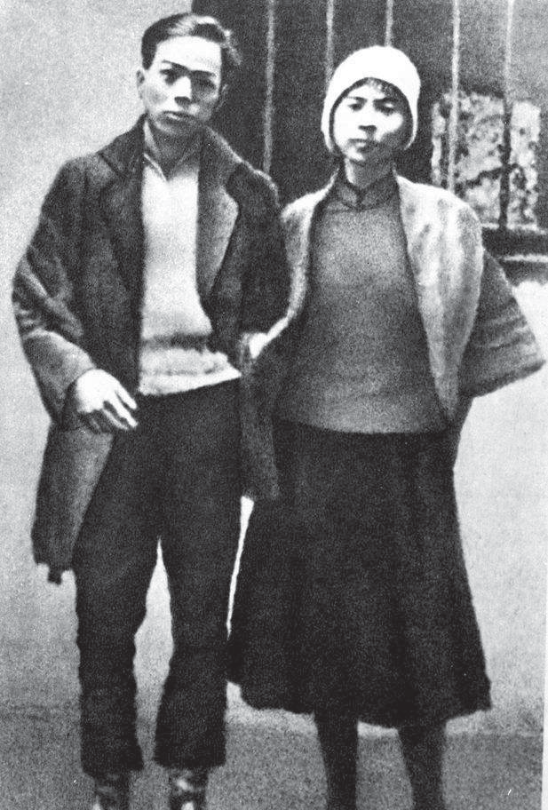
|周文雍与陈铁军合影
参考资料
1.哈战涌：《建军的那些人与事——星火燎原》，当代中国出版社2012年版。
2.陈永红：《革命战士爱情绝唱——周文雍和陈铁军刑场上的婚礼》，载《红广角》，2010年12期。

